1С:Предприятие 8.3 (8.3.23.1865)
Зарплата и управление персоналом КОРП, редакция 3.1 (3.1.27.246)

Главная информация для отчета - сотрудник и сумма выходного пособия.
Период расчета - год с 01.02.2023 по 31.01.2024
Нужно будет менять период. Например, когда делаем май период будет откатываться с мая на 12 месяцев.

Если нет зп:
- Для мобилизованных расчетный период является год с даты приостановления трудового договора (документ Приостановление ТД).
- Для декретниц с даты начала отпуска по уходу за ребенком.
Расчет по часам (если суммированный график) или по дням. Графики привязаны к подразделениям.
Уволенных в отчет выводить не надо.

Принцип расчета пособия аналогичный Для выходного пособия при увольнении:
Фактическая зп (с учетом индексации если есть)/фактически отработанное время (часы или дни в зависимости от графика)*среднемесячн.из графика (часы или дни).
Это имеется ввиду средний для выходного пособия.

Отчет должен выглядеть следующим образом:
Параметры:
Дата расчета – выбираем на которую дату хотим посчитать, например 01.01.24.
Выходное пособие за час/дней - вводим часы и дни, например 20 дней. 350ч.
Колонки:
- сотрудник
- выходное пособие за час/дней в зависимости от графика работ - по часам работает или по дням
- сумма выходного пособия
- итого по сумма выходного пособия

Дополнение информации к ТЗ
Пример документа «Приостановление ТД» с мобилизованным сотрудником.
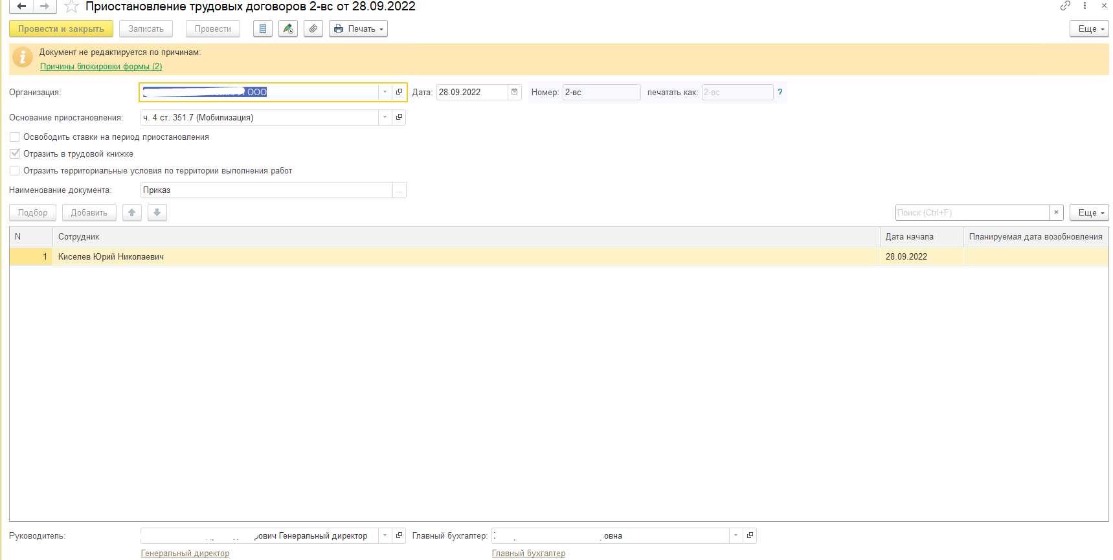

Пример документа «Отпуск по уходу за ребенком» с декретницей.
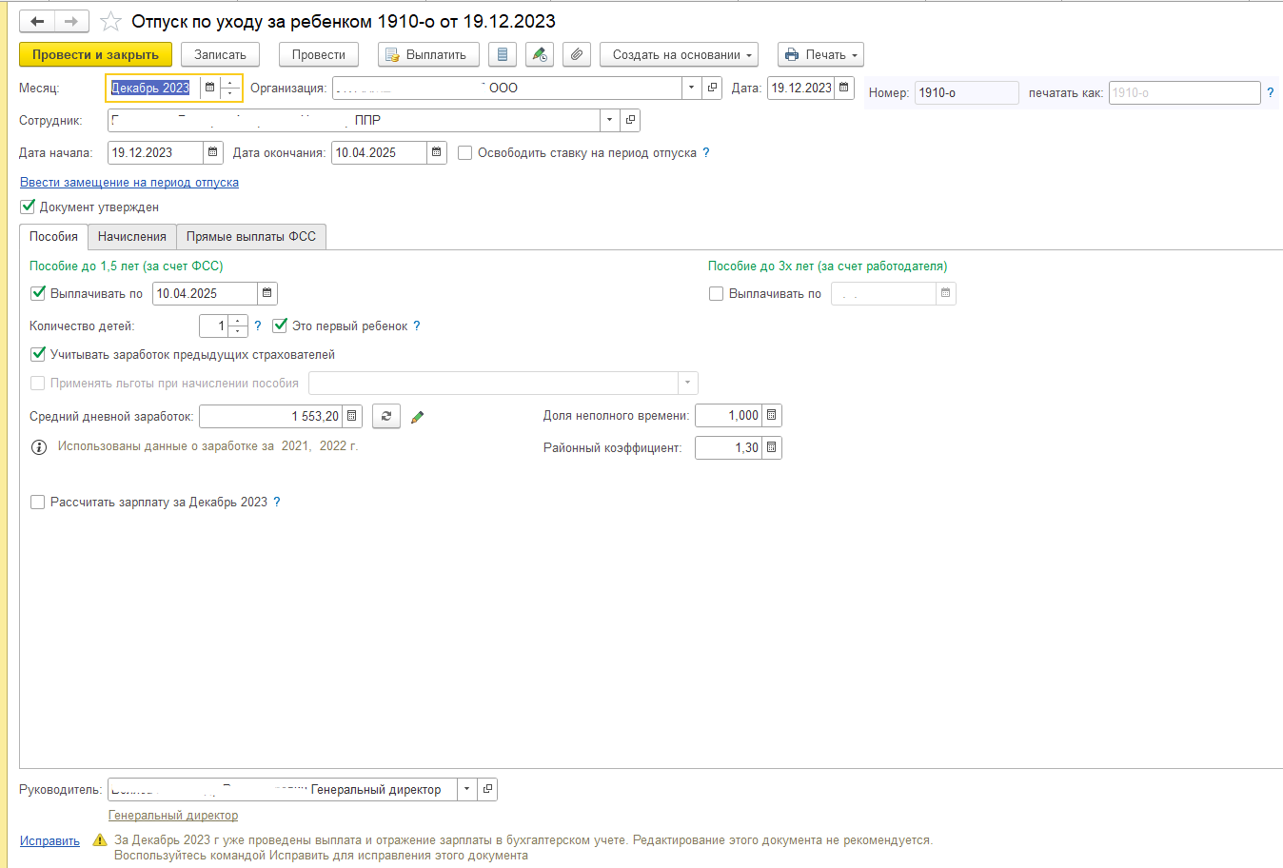

Пример графика для расчета по часам
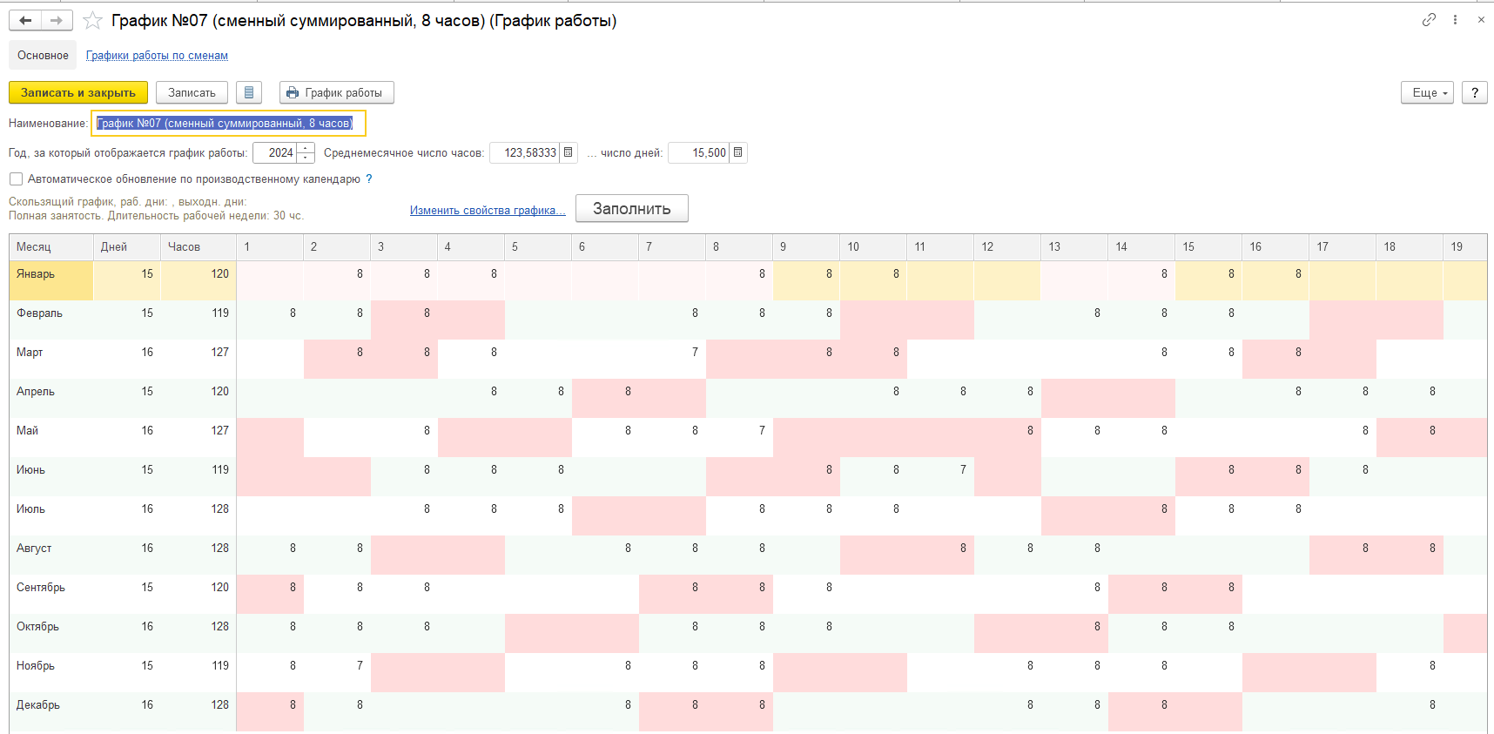

Пример графика для расчета по дням
